ALYTAUS RAJONO SAVIVALDYBĖS TARYBOS NARYS
POVILAS DZENKUS
VEIKLOS ATASKAITA

PAGRINDAS
Vadovaujantis Alytaus rajono savivaldybės tarybos veiklos reglamento, patvirtinto Alytaus rajono savivaldybės tarybos 2023 m. balandžio 6 d. sprendimu Nr. K-15 „Dėl Alytaus rajono savivaldybės tarybos veiklos reglamento“, 93 punktu teikiu 2025 m. veiklos ataskaitą.
VEIKLA TARYBOJE
2023 m. balandžio 25 dieną savo darbą pradėjo 2023-2027m. kadencijos Alytaus rajono savivaldybės taryba į kurią buvau išrinktas pagal Lietuvos Demokratų sąjungos „Vardan Lietuvos“ partijos sąrašą. 2023 metų balandžio 25 dieną prasidėjo mano Alytaus rajono savivaldybės tarybos nario kadencija. Alytaus rajono savivaldybės tarybos nario veiklą vykdau vadovaujantis LR savivaldybės įstatymo nuostatomis, Alytaus rajono savivaldybės tarybos veiklos reglamentu bei kitais teisės aktais reglamentuojančiais savivaldybės tarybos nario veiklą.

TARYBOS IR KOMITETŲ POSĖDŽIAI
Nuo 2025 m. sausio mėn. 1 d. iki 2025 m. gruodžio 31 d. buvo sušaukti 8 savivaldybės tarybos posėdžiai, kuriuose priimta 218 sprendimų. Dalyvavau visuose tarybos posėdžiuose.
Savivaldybės taryboje dirbu Kaimo plėtos ir investicijų komitete, esu šio komiteto pirmininko pavaduotojas. Dalyvavau 6 komiteto posėdžiuose, kuriuose buvo svarstomi 144 sprendimų projektai ir 7 jungtinių komitetų posėdžiuose, kuriuose buvo svarstomi 36 sprendimų projektai. Mano tarybos ir komitetų posėdžių lankomumas –100 %.

VEIKLA KOMISIJOSE
Esu Alytaus rajono savivaldybės tarybos antikorupcinės komisijos narys. 2025 m. posėdžių nebuvo. Alovės seniūnijos piniginės socialinės paramos tiekimo komisijos narys, dalyvavau visuose posėdžiuose.
KITA VEIKLA
2025-03-01 Simno kermošius. Simno miesto aikštė, Simnas, Simno sen., Alytaus r.
2025-07-12 Sportuokime kartu. Venciūnų sporto aikštė, Venciūnų k., Alovės sen., Alytaus r.
2025-07-06 Valstybės (Lietuvos Karaliaus Mindaugo karūnavimo ir Tautiškos giesmės) dienos iškilmė Daugų miesto aikštė, Daugai, Alytaus r. Kultūros centras.
2025-08-25 Oninių (šviežios duonėlės) šventė. Punios sen., Alytaus r.
2025-11-08 Rudens pabaigtuvės – Martyno šviesoje. Alovės mokyklos sporto salė, Alovės sen., Alytaus raj.
2025-12-04 Kalėdų eglės įžiebimo šventė Alovėje. Aikštė Alovės seniūnijos, Alovės sen., Alytaus r.
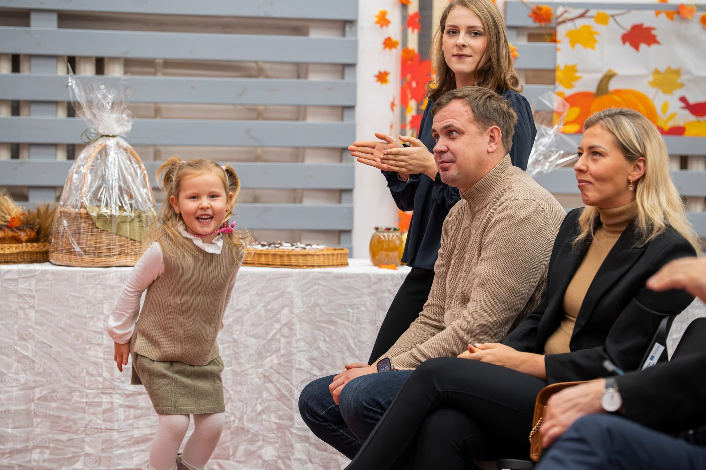
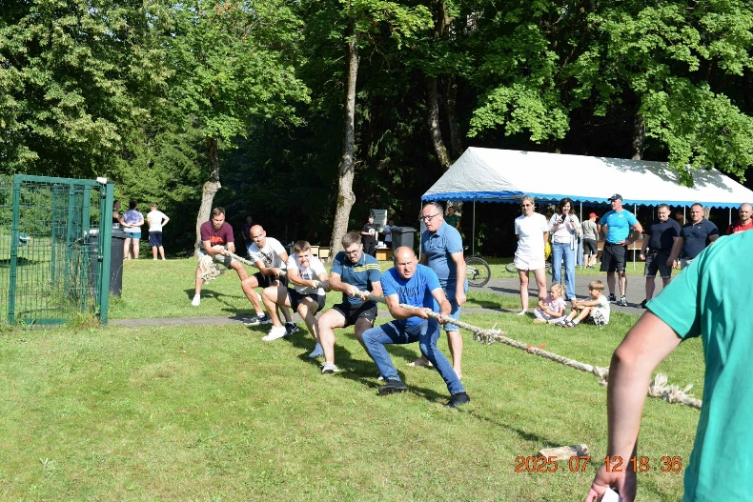
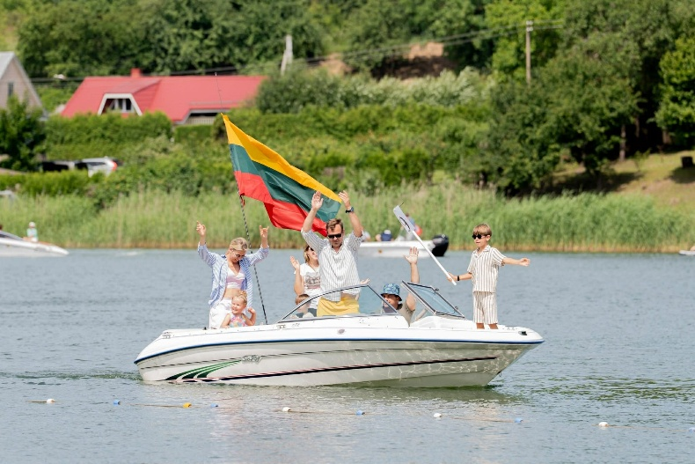
2025-12-06 Kalėdų eglės įžiebimo šventė Venciūnuose. Venciūnų k. Alovės sen., Alytaus r.

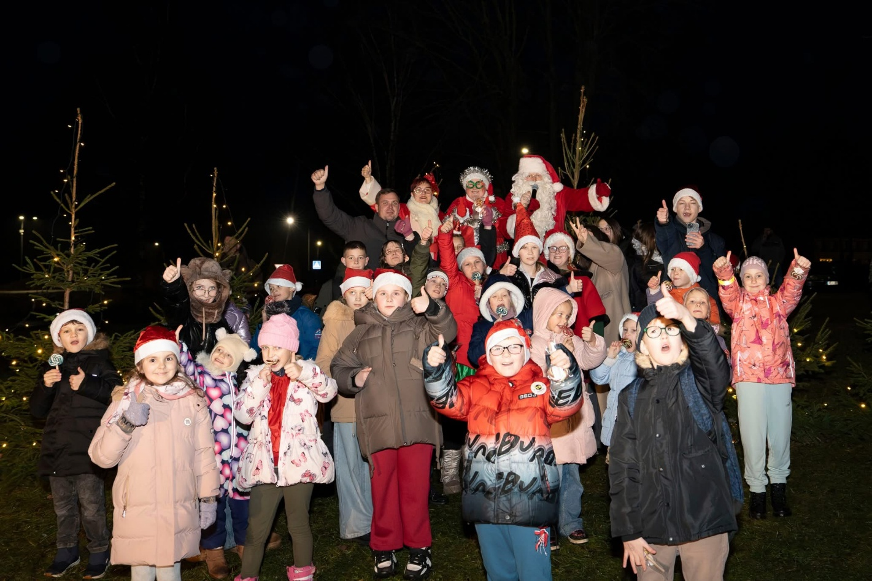
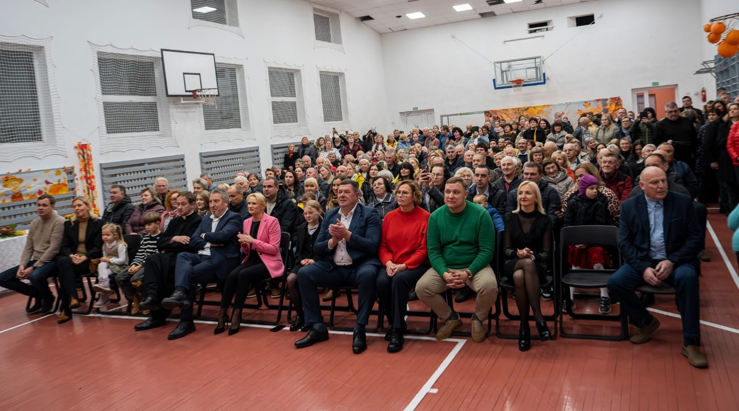
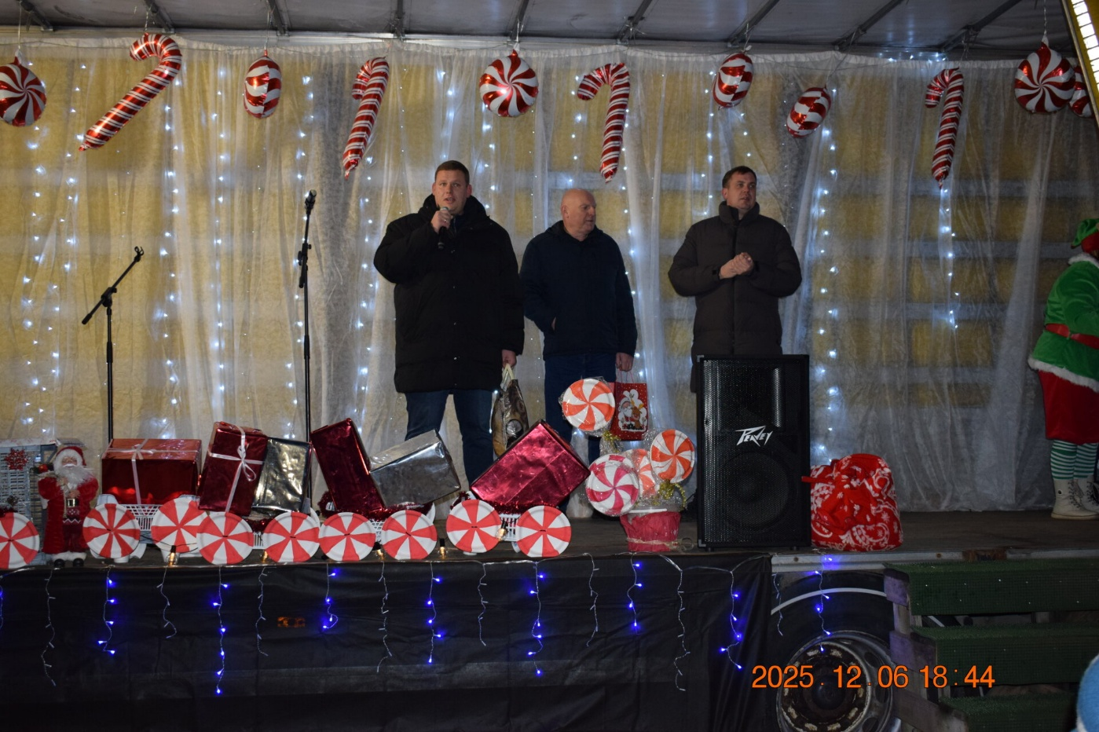


Mano kontaktiniai duomenys skelbiami viešai https://www.arsa.lt/struktura-ir-kontaktai/20/tarybos-nariai/d14

Su pagarba kiekvienam Alytaus rajono gyventojui Jūsų Povilas Dzenkus.

